GUIAS DE RAZONAMIENTO LÓGICO MATEMÁTICO

KÍNDER A-B
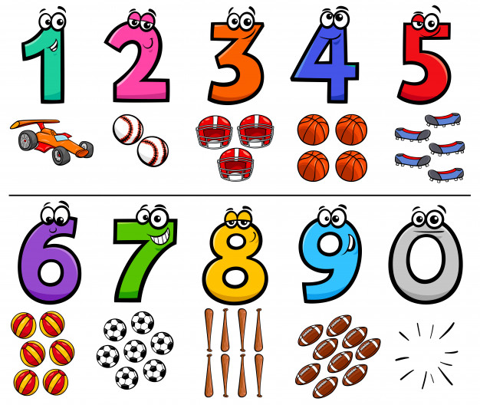
MES DE AGOSTO

- NÚMEROS
- MAS QUE Y MENOS QUE
- ANTES Y DESPUES (EN SECUENCIA NÚMERICA)
- AGRUPACIÓN

GUÍA DE LOS NÚMEROS KÍNDER
OBJETIVO: Identificar el número 10. ACTIVIDAD: Dibuja 10 (diez) objetos en el rectángulo
NOMBRE: ______________________________________________ FECHA

El adulto deberá colocar una X si el niño/a:
Logrado | Realiza la actividad
Por Lograr | Presenta dificultad en realizar la actividad
No Logrado | No realiza la actividad

Observaciones: ________________________________________________________________________
GUÍA DE LOS NÚMEROS KÍNDER
OBJETIVO: Identificar el número 10. ACTIVIDAD: Repasa con el dedo índice 3 veces el número 10. Ahora escríbelo.
NOMBRE: ______________________________________________ FECHA

El adulto deberá colocar una X si el niño/a:
Logrado | Realiza la actividad
Por Lograr | Presenta dificultad en realizar la actividad
No Logrado | No realiza la actividad

Observaciones: ________________________________________________________________________
GUÍA DE LOS NÚMEROS KÍNDER
OBJETIVO: Identificar el número 10. ACTIVIDAD: Encierra en un círculo verde los números 10
NOMBRE: ______________________________________________ FECHA

El adulto deberá colocar una X si el niño/a:
Logrado | Realiza la actividad
Por Lograr | Presenta dificultad en realizar la actividad
No Logrado | No realiza la actividad

Observaciones: ________________________________________________________________________
GUÍA DE LOS NÚMEROS KÍNDER
OBJETIVO: Identificar el número 10. ACTIVIDAD: Escribe los números del 1 al 10
NOMBRE: ______________________________________________ FECHA

El adulto deberá colocar una X si el niño/a:
Logrado | Realiza la actividad
Por Lograr | Presenta dificultad en realizar la actividad
No Logrado | No realiza la actividad

Observaciones: ________________________________________________________________________

GUÍA DE LOS NÚMEROS KÍNDER
OBJETIVO: Identificar números en un ámbito del 1-10. ACTIVIDAD: Observa la tabla y dibuja entre los arboles los elementos que se indican.
NOMBRE: ______________________________________________ FECHA

El adulto deberá colocar una X si el niño/a:
Logrado | Realiza la actividad
Por Lograr | Presenta dificultad en realizar la actividad
No Logrado | No realiza la actividad

Observaciones: ________________________________________________________________________
GUÍA DE LOS NÚMEROS KÍNDER
OBJETIVO: Identificar números en un ámbito del 1-10. ACTIVIDAD: Descubre cuantos juguetes hay de cada tipo. Luego a escribir la cantidad, según corresponda.
NOMBRE: ______________________________________________ FECHA

El adulto deberá colocar una X si el niño/a:
Logrado | Realiza la actividad
Por Lograr | Presenta dificultad en realizar la actividad
No Logrado | No realiza la actividad

Observaciones: ________________________________________________________________________
GUÍA DE CONCEPTOS NÚMERICOS KÍNDER
OBJETIVO: Identificar concepto de más-menos que. ACTIVIDAD: 1. En cada florero vacío, dibuja más flores que las que hay en el florero. 2. Observa los platos y tazas. Escucha atentamente cada pregunta y encierra la respuesta. 3. Observa la imagen. Escucha atentamente cada pregunta y encierra la respuesta

NOMBRE: ______________________________________________ FECHA

El adulto deberá colocar una X si el niño/a:
Logrado | Realiza la actividad
Por Lograr | Presenta dificultad en realizar la actividad
No Logrado | No realiza la actividad

Observaciones: ________________________________________________________________________
GUÍA DE CONCEPTOS NÚMERICOS KÍNDER
OBJETIVO: Identificar concepto de más que, menos que, igual que. ACTIVIDAD: 1. Dibuja más triángulos que los del conjunto dado. 2. Dibuja menos cuadrados que los del conjunto dado. 3. Dibuja igual cantidad de círculos que los del conjunto dado

NOMBRE: ______________________________________________ FECHA

El adulto deberá colocar una X si el niño/a:
Logrado | Realiza la actividad
Por Lograr | Presenta dificultad en realizar la actividad
No Logrado | No realiza la actividad

Observaciones: ________________________________________________________________________
GUÍA DE CONCEPTOS MATEMÁTICOS KÍNDER
OBJETIVO: Identificar concepto de antes- después en una secuencia numérica ACTIVIDAD: Escribe el número que viene antes y el que viene después
NOMBRE: ______________________________________________ FECHA
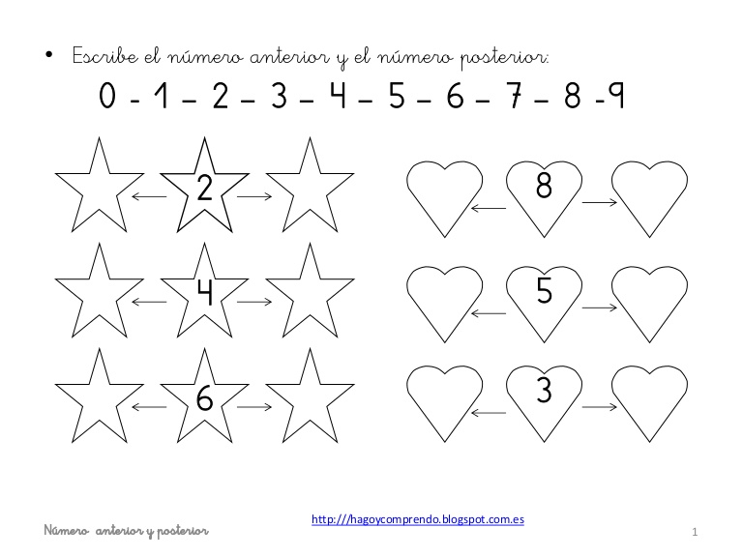

El adulto deberá colocar una X si el niño/a:
Logrado | Realiza la actividad
Por Lograr | Presenta dificultad en realizar la actividad
No Logrado | No realiza la actividad

Observaciones: ________________________________________________________________________

GUÍA DE CONCEPTOS NÚMERICOS KÍNDER
OBJETIVO: Identificar concepto de antes- después en una secuencia numérica ACTIVIDAD: Escribe el número que viene antes y el que viene después
NOMBRE: ______________________________________________ FECHA

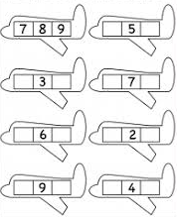
El adulto deberá colocar una X si el niño/a:
Logrado | Realiza la actividad
Por Lograr | Presenta dificultad en realizar la actividad
No Logrado | No realiza la actividad

Observaciones: ________________________________________________________________________
GUÍA DE CONCEPTOS NÚMERICOS KÍNDER
OBJETIVO: Realizar agrupación de 2 elementos. ACTIVIDAD: Encierra en círculos de colores figuras de dos en dos.
NOMBRE: ______________________________________________ FECHA
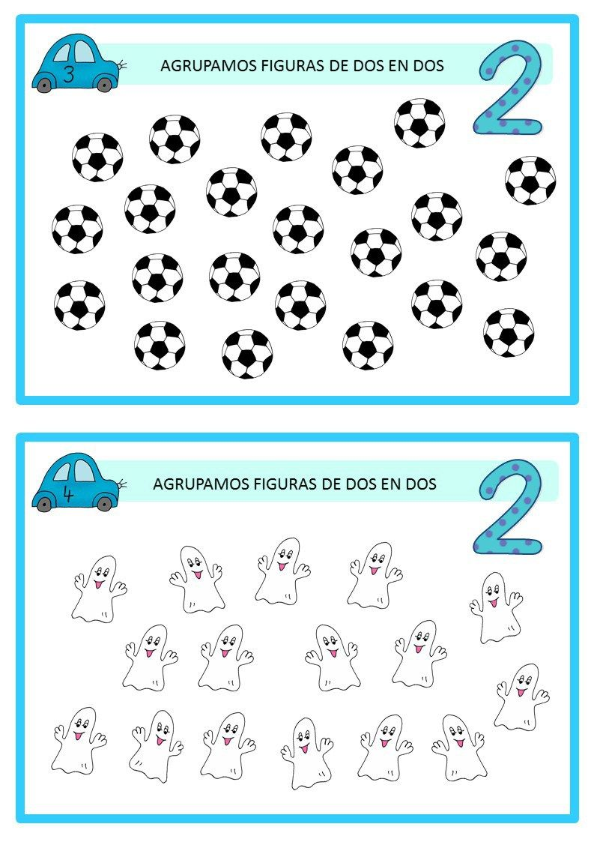

El adulto deberá colocar una X si el niño/a:
Logrado | Realiza la actividad
Por Lograr | Presenta dificultad en realizar la actividad
No Logrado | No realiza la actividad

Observaciones: ________________________________________________________________________
GUÍA DE CONCEPTOS NÚMERICOS KÍNDER
OBJETIVO: Realizar agrupación de 3 elementos ACTIVIDAD: Encierra en círculos de colores las figuras de tres en tres.
NOMBRE: ______________________________________________ FECHA

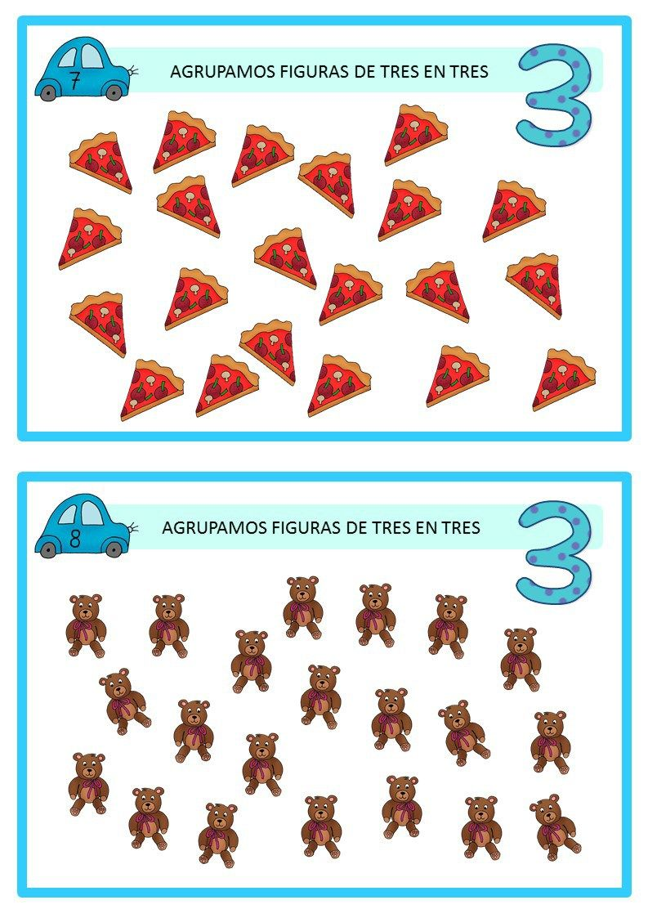

El adulto deberá colocar una X si el niño/a:
Logrado | Realiza la actividad
Por Lograr | Presenta dificultad en realizar la actividad
No Logrado | No realiza la actividad

Observaciones: ________________________________________________________________________
GUÍA DE CONCEPTOS NÚMERICOS KÍNDER
OBJETIVO: Realizar agrupación de 4 elementos ACTIVIDAD: Encierra en círculos de colores las figuras de cuatro en cuatro.
NOMBRE: ______________________________________________ FECHA

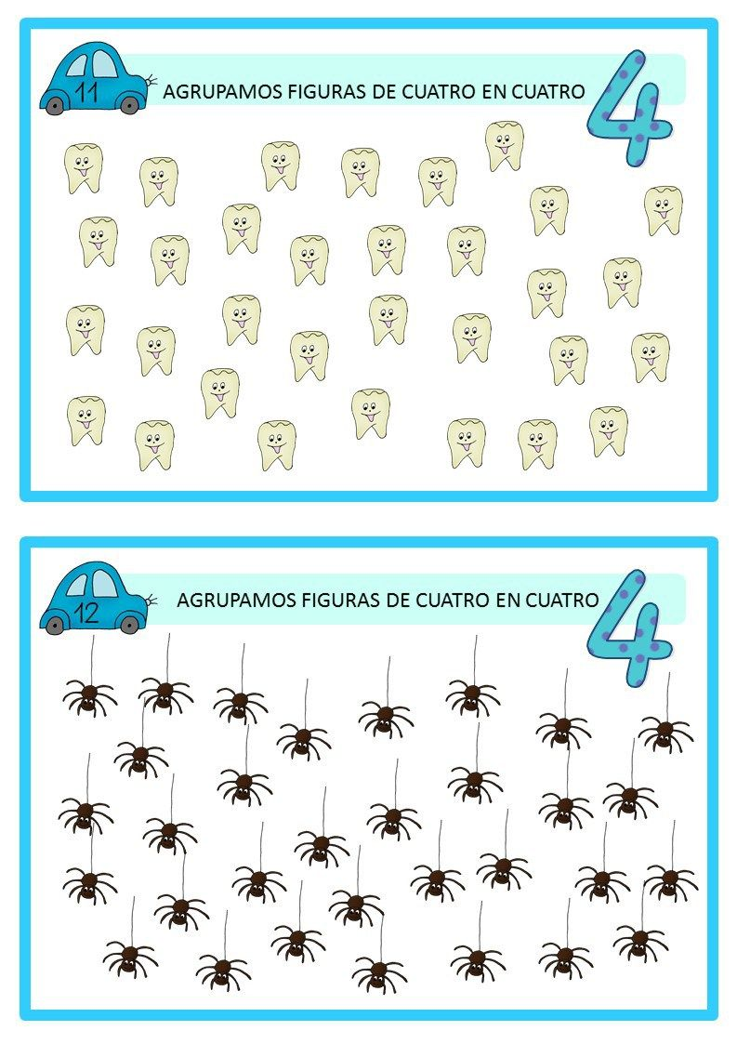

El adulto deberá colocar una X si el niño/a:
Logrado | Realiza la actividad
Por Lograr | Presenta dificultad en realizar la actividad
No Logrado | No realiza la actividad

Observaciones: _______________________________________________________________________
GUÍA DE CONCEPTOS NÚMERICOS KÍNDER
OBJETIVO: Realizar agrupación de 5 elementos ACTIVIDAD: Encierra en círculos de colores las figuras de cinco en cinco.
NOMBRE: ______________________________________________ FECHA

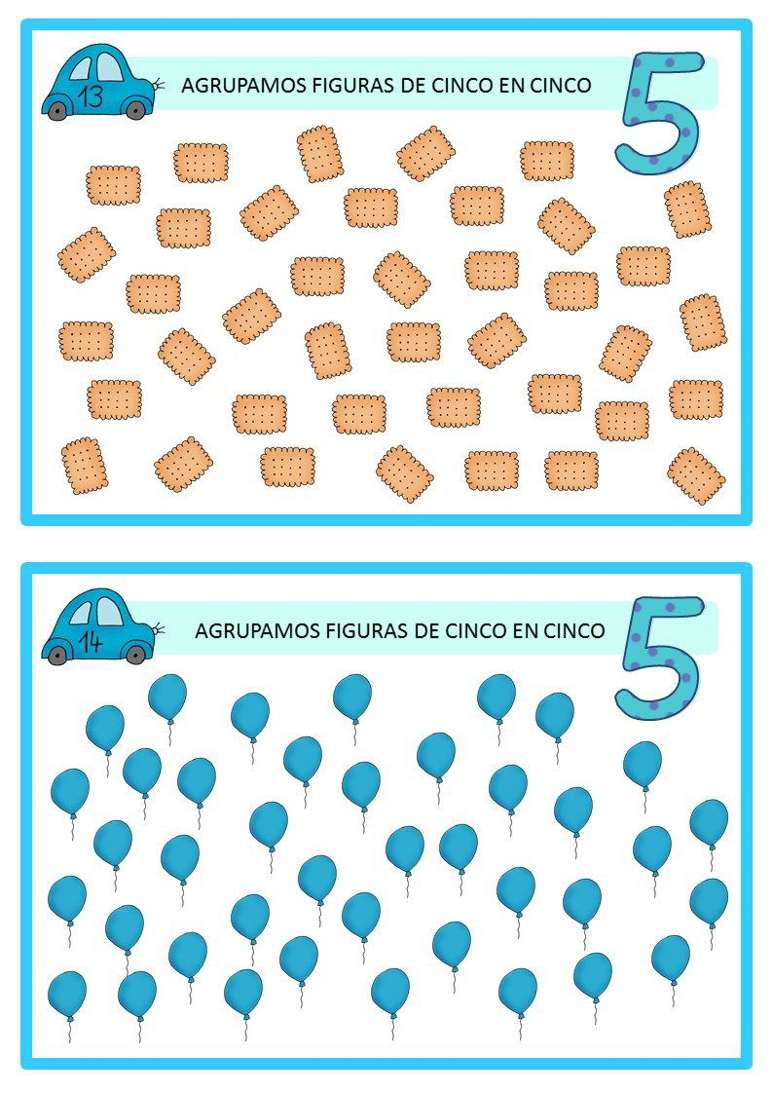

El adulto deberá colocar una X si el niño/a:
Logrado | Realiza la actividad
Por Lograr | Presenta dificultad en realizar la actividad
No Logrado | No realiza la actividad

Observaciones: _______________________________________________________________________

